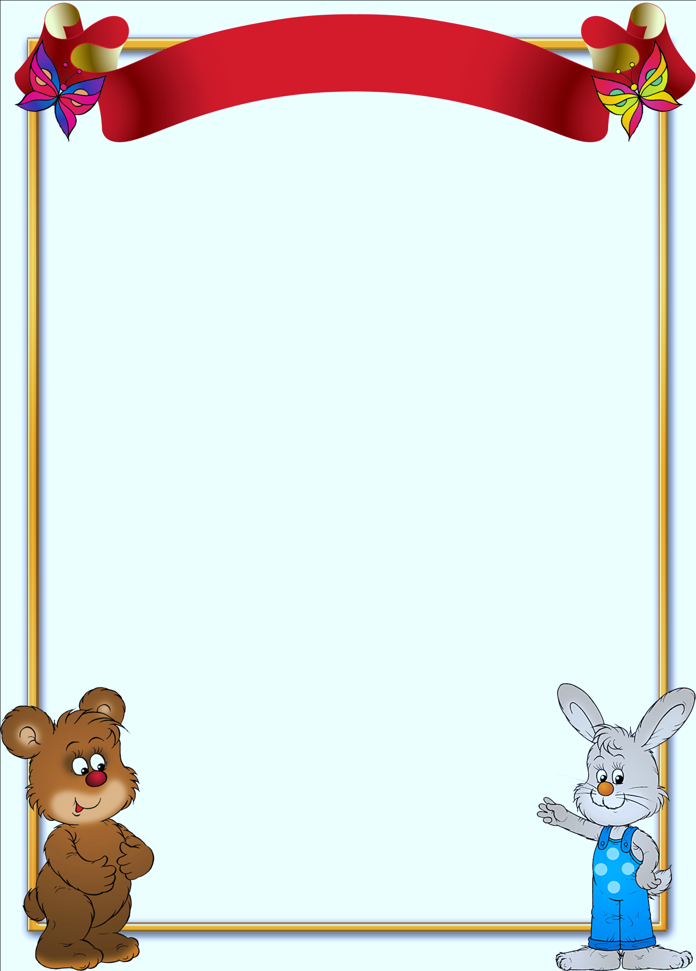

**Через** **игру**, так как это вид деятельности является для ребенка ведущим:

**-** использование потешек и обыгрываний литературных произведений по теме.

**-** создать условия для приобретения навыков и проявления самостоятельности (например, приспособить к росту ребенка вешалку, выделить индивидуальную полку для хранения предметов личной гигиены, платочков, носков, лент, постоянное место для полотенец)

**-** научить действиям, необходимым в процессе одевания, раздевания, приема пищи

**Что важно здесь: показ в замедленном темпе! Обучая ребенка тем или иным действиям, наглядно демонстрировать ребенку способ их выполнения.**

Если ребенок не может сразу следовать образцу, нужно оказать ему помощь.

Например: полотенце сначала расправляем, а потом уже вешаем: ( важно пояснить ребенку ,почему: так оно быстрее просохнет, не упадет на пол). Или: чтобы пятка сразу оказалась на месте, носки одевают с носка, предварительно собрав его в гармошку)

- обучая детей, надо учитывать их собственный опыт (нельзя, например, научить ребенка правильно пользоваться вилкой, если он не умеет пользоваться ложкой)

- - необходимо научить ребенка доводить начатое дело до конца,

выполнять качественно (например, учить не только снимать

одежду в определенной последовательности, но и

выворачивать рукавчики и колготки, складывать

аккуратно на стул.

- в закреплении навыков большое место принадлежит **игре**

(например, в играх с куклой закрепить навыки одевания –

раздевания)

- реже прибегать к замечаниям. Больше опираться на похвалу

и поощрения.

- Родители – пример для подражания

**Как научить ребенка**

**навыкам самообслуживания**

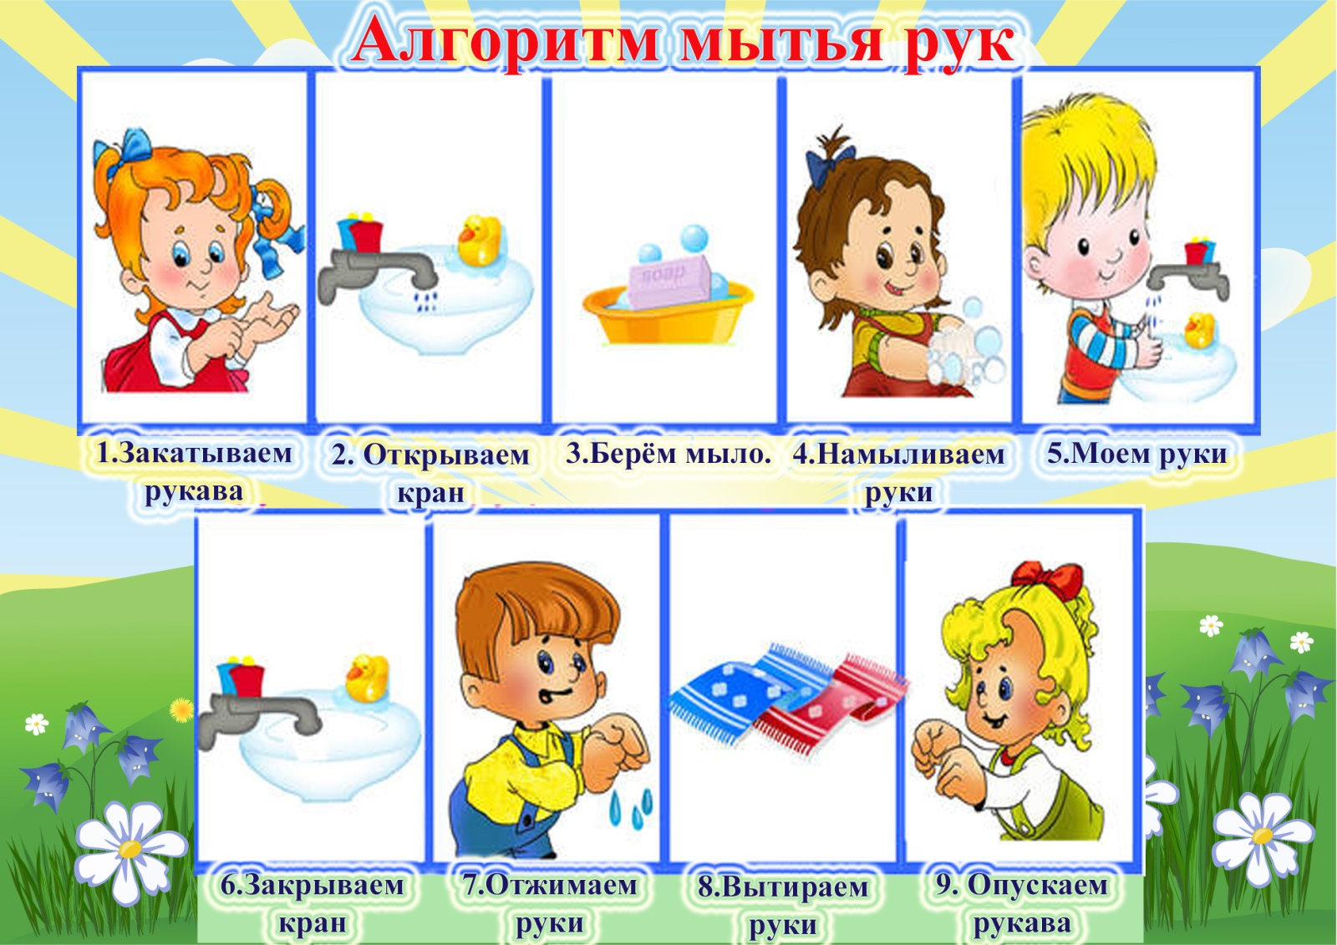

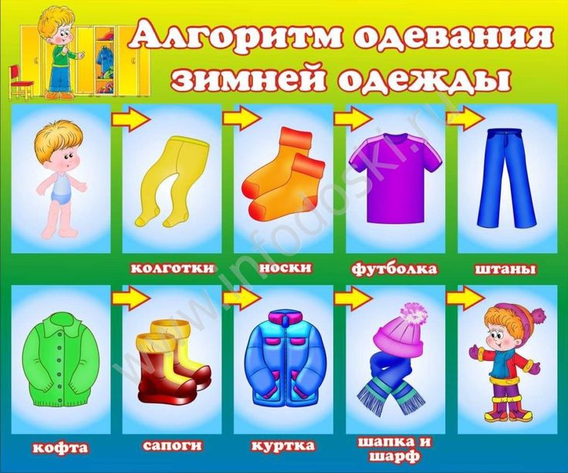

|  |  |  |  |
| --- | --- | --- | --- |
| C:\Users\Матвиенко ОИ\Desktop\80959339.jpg  **Через** **игру**, так как это вид деятельности  является для ребенка ведущим:  **-** использование потешек и обыгрываний литературных  произведений по теме.  **-** создать условия для приобретения навыков и проявления  самостоятельности (например, приспособить к росту  ребенка вешалку, выделить индивидуальную полку  для хранения предметов личной гигиены, платочков,  носков, лент, постоянное место для полотенец)  **-** научить действиям, необходимым в процессе  одевания, раздевания, приема пищи  **Что важно здесь: показ в замедленном темпе! Обучая ребенка тем или иным действиям, наглядно демонстрировать ребенку способ их выполнения.**  Если ребенок не может сразу следовать образцу, нужно оказать  ему помощь.  Например: полотенце сначала расправляем, а потом уже вешаем: ( важно пояснить ребенку ,почему: так оно быстрее просохнет, не упадет на пол). Или: чтобы пятка сразу оказалась на месте, носки одевают с носка, предварительно собрав его в гармошку)  - обучая детей, надо учитывать их собственный опыт  (нельзя, например, научить ребенка правильно  пользоваться вилкой, если он не умеет пользоваться ложкой)  - необходимо научить ребенка доводить начатое дело  до конца, выполнять качественно (например, учить не только снимать одежду в определенной последовательности, но и выворачивать рукавчики и колготки, складывать аккуратно  на стул.  - в закреплении навыков большое место принадлежит **игре** (например, в играх с куклой закрепить навыки одевания – раздевания)  - реже прибегать к замечаниям. Больше опираться на похвалу поощрения.  - Родители – пример для подражания | **C:\Users\Матвиенко ОИ\Desktop\26523613.png**  **МДОУ «Детский сад «Ферзиковский»»**  **МР «Ферзиковский район»**  ***ПАМЯТКА ДЛЯ РОДИТЕЛЕЙ***  ***«КАК НАУЧИТЬ РЕБЕНКА НАВЫКАМ САМООБСЛУЖИВАНИЯ»***  **п. Ферзиково**  **2019г.** |  |  |